**Arbejdsspørgsmål til LV s. 137-140**

**Romantikken og romantikkens filosofi**

|  |  |
| --- | --- |
| **ROMANTIKKEN (1800-1870)**  (universalromantik-nationalromantik-poetisk realisme-romantisme) | |
| *Adam Oehlenschläger (1779-1850)* | |
| 1. Hvem er Heinrich Steffens? Og hvordan er forholdet til Oehlenschläger? |  |
| 1. Hvad er Oehlenschläger kendt for – litterært set? Inden for hvilke genrer skriver han? |  |
| *Geniet* | |
| 1. Hvad er romantikkens forhold til geniet? |  |
| 1. Hvorfor er W.A. Mozart (1756-1791) et ideal i romantikken? |  |
| *Romantikken i Danmark* | |
| 1. Beskriv guldaldermyten |  |
| 1. Romantikken er ikke en dansk ’opfindelse’, men derimod…? |  |
| 1. Hvilke kunstretninger er præget af romantikken? |  |
| 1. Hvorfor er Danmark ’parat’ til romantikken? Litterære strømninger er ofte modreaktioner på noget eksisterende – og i tilfældet romantikken…? |  |
| **Romantikkens filosofi** | |
| 1. Hvad forbinder man populært med ’romantik’ og en ’romantiker’? |  |
| 1. Hvad er romantikken en reaktion på i europæisk perspektiv? |  |
| 1. Hvorfor er intuition og fantasi nøgleord inden for romantikken? |  |
| 1. Hvad betyder romantikerens ’en universel mening med tilværelsen’? |  |
| 1. Forklar begrebet ’dualisme’, idet du forholder dig til *universalromantik* og *nyplatonisme* |  |
| 1. Forklar naturens betydning i romantikken |  |
| 1. Hvad menes der med ’den højere verden’? Hvem har adgang til denne? |  |
| 1. Maleri: Beskriv ”Mondaufgang am Meer” af C.P. Friedrich (1822) |  |
| 1. Klaversonate: Beskriv ”Mondscheinsonate” af L. v. Beethoven (1801) |  |
| 1. Hvad er fælles for disse beskrivelser? |  |
| 1. Skriv nogle stikord til betydningen (semantik) af ordet ’romantik’ – og hvor stammer betydningen af ordet romantikken fra, som vi kender den i dag? |  |
| 1. Nævn de to tyske romantikbølger |  |
| *Organismetanken* | |
| 1. Forklar ”naturen er ubevidst ånd, og ånden er bevidst natur” (Schelling) |  |
| 1. Hvad betyder det, at ’hele naturen er besjælet’? Forklar herunder også begrebet ’monisme’ i forhold til universalromantik. |  |
| 1. Uddyb begrebet ’dualisme’ |  |
| 1. Hvorfor hedder det ’organismetanken’? Reflektér over begrebet (ordets semantik) |  |
| 1. Forklar begrebet ’panteisme’ |  |
| 1. Hvordan skal man forstå Novalis’ ”poesien er det absolut virkelige”? Herunder også kunstnerens rolle i romantikken. |  |
| 1. Maleri: Hvad er ”Kreuz im Wald” (1835) udtryk for – set i forhold til romantikkens begreber? Beskriv maleriet i forhold til dette. |  |
| 1. Lyrikken er den primære litterære udtryksform i den tidlige romantik – hvorfor mon? |  |
| *Romantikken i Danmark* | |
| 1. Oplist romantikkens forskellige faser og skriv stikord til (herunder også forfatterne) |  |
| 1. Hvilke modsætninger har vi i romantikken? |  |
| 1. Hvorfor er det problematisk at tale om, at romantikken varer fra 1800-1870? |  |
| *Romantisme (1830-1850)* | |
| 1. Hvad præger romantismen? På hvilken måde adskiller denne strømning sig fra de foregående? |  |
| 1. Hvilke forfattere kender vi fra denne periode? Du kender nogle af dem og deres værker allerede – beskriv ud fra læste tekster, hvorfor disse tekster passer godt til romantismens filosofi. |  |

|  |  |
| --- | --- |
| **PERSPEKTIVERING TIL OPLYSNINGSTID**  **(primært fokus: Holberg)** | |
| 1. På hvilke områder adskiller oplysningstiden og Holberg sig fra romantikken? Brug de centrale begreber fra begge perioder. |  |
| 1. Giv konkrete eksempler på dette fra komedien ”Jeppe paa Bierget” (1722). |  |

**Spørgsmål 16**

**C. P. Friedrich: ”Mondaufgang am Meer” (1822)**

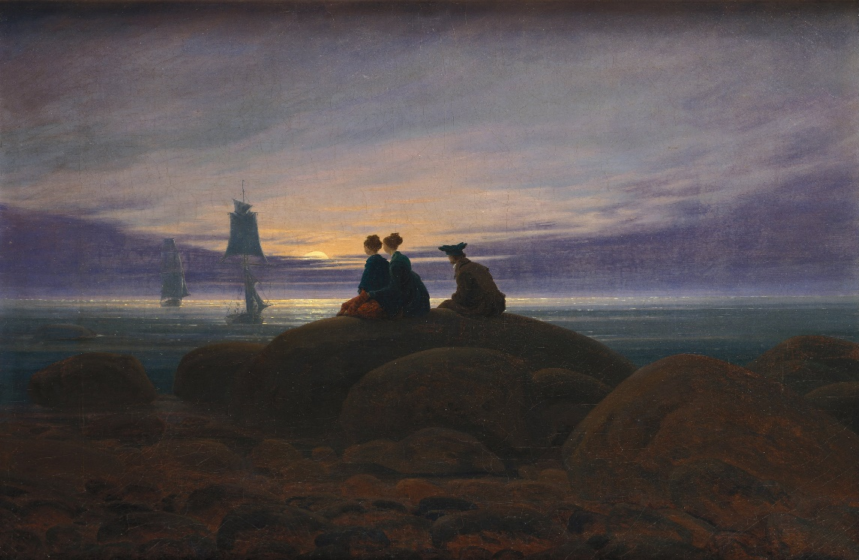

**Spørgsmål 27**

**C. P. Friedrich: „Kreuz im Wald“ (1835)**

